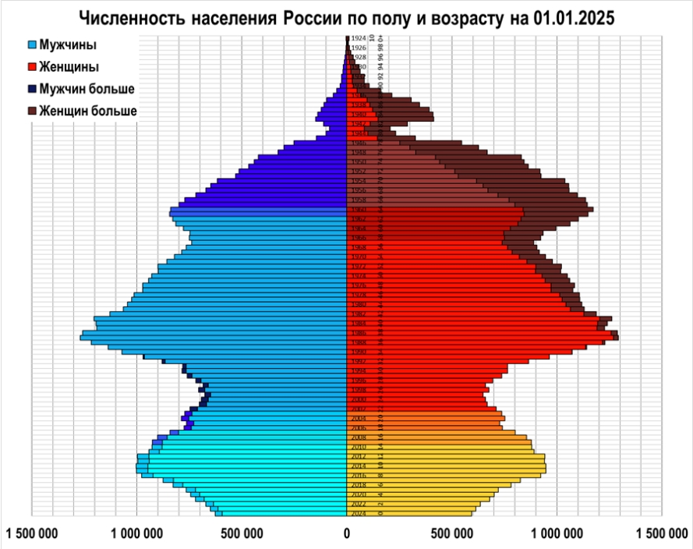
Рис. 1. Численность населения России по полу и возрасту на начало 2025 года

Показатель разбиения демографической пирамиды
Основными показателями разбиения демографической пирамиды являются три ключевых параметра: половой состав населения (мужчины и женщины), возрастная структура (с разбивкой по годам или возрастным группам) и численность каждой выделенной группы. Эти показатели позволяют получить комплексное представление о демографической ситуации в стране, выявить диспропорции в половозрастной структуре и отследить динамику изменений населения во времени.

Цель составления демографической пирамиды
Составление демографической пирамиды преследует несколько фундаментальных целей. Прежде всего, она служит для визуального анализа возрастно-половой структуры населения, что позволяет идентифицировать демографические волны, связанные с историческими событиями - войнами, экономическими кризисами, мерами демографической политики. Во-вторых, пирамида используется для прогнозирования социально-экономического развития: планирования системы образования, здравоохранения, пенсионного обеспечения. Также она помогает оценить трудовой потенциал страны и демографическую нагрузку на экономику.

Вид декомпозиции демографической пирамиды
Демографическая пирамида представляет собой классический пример структурной декомпозиции, при которой общая численность населения последовательно разделяется на взаимосвязанные компоненты по строго определенным критериям. Такой подход позволяет системно анализировать сложную демографическую структуру, выявляя закономерности и аномалии на разных уровнях детализации.

Уровни декомпозиции и критерии разбиения
Демографическая пирамида имеет три уровня декомпозиции:
Первый уровень основан на биологическом критерии - поле населения. На этом уровне все население делится на мужскую и женскую составляющие, что отражается в двусторонней структуре пирамиды.
Второй уровень использует хронологический критерий - возраст. Население распределяется по возрастным группам, обычно с пятилетними интервалами, что позволяет проследить демографическую историю страны и выявить когорты разных лет рождения.
Третий уровень применяет количественный критерий - численность населения. Для каждой половозрастной группы определяется абсолютная численность и относительная доля в общей структуре населения, что обеспечивает основу для сравнительного анализа и прогнозирования.

Порядок построения демографической пирамиды
Процесс построения демографической пирамиды представляет собой последовательную процедуру, начинающуюся со сбора официальных статистических данных о численности населения. Затем осуществляется группировка данных по полу с последующим распределением по возрастным группам. После расчета численности, для каждой выделенной группы, строится график, где по вертикальной оси откладываются возрастные группы в восходящем порядке, а по горизонтальной - численность населения с разделением на мужскую (левая сторона) и женскую (правая сторона) части. Завершающим этапом является содержательный анализ полученной структуры, выявление демографических тенденций и формулировка выводов о современном состоянии и перспективах демографического развития страны.

